Места сбора участников, финиш и маршрут велопробега
День 1000 Велосипедистов 2015
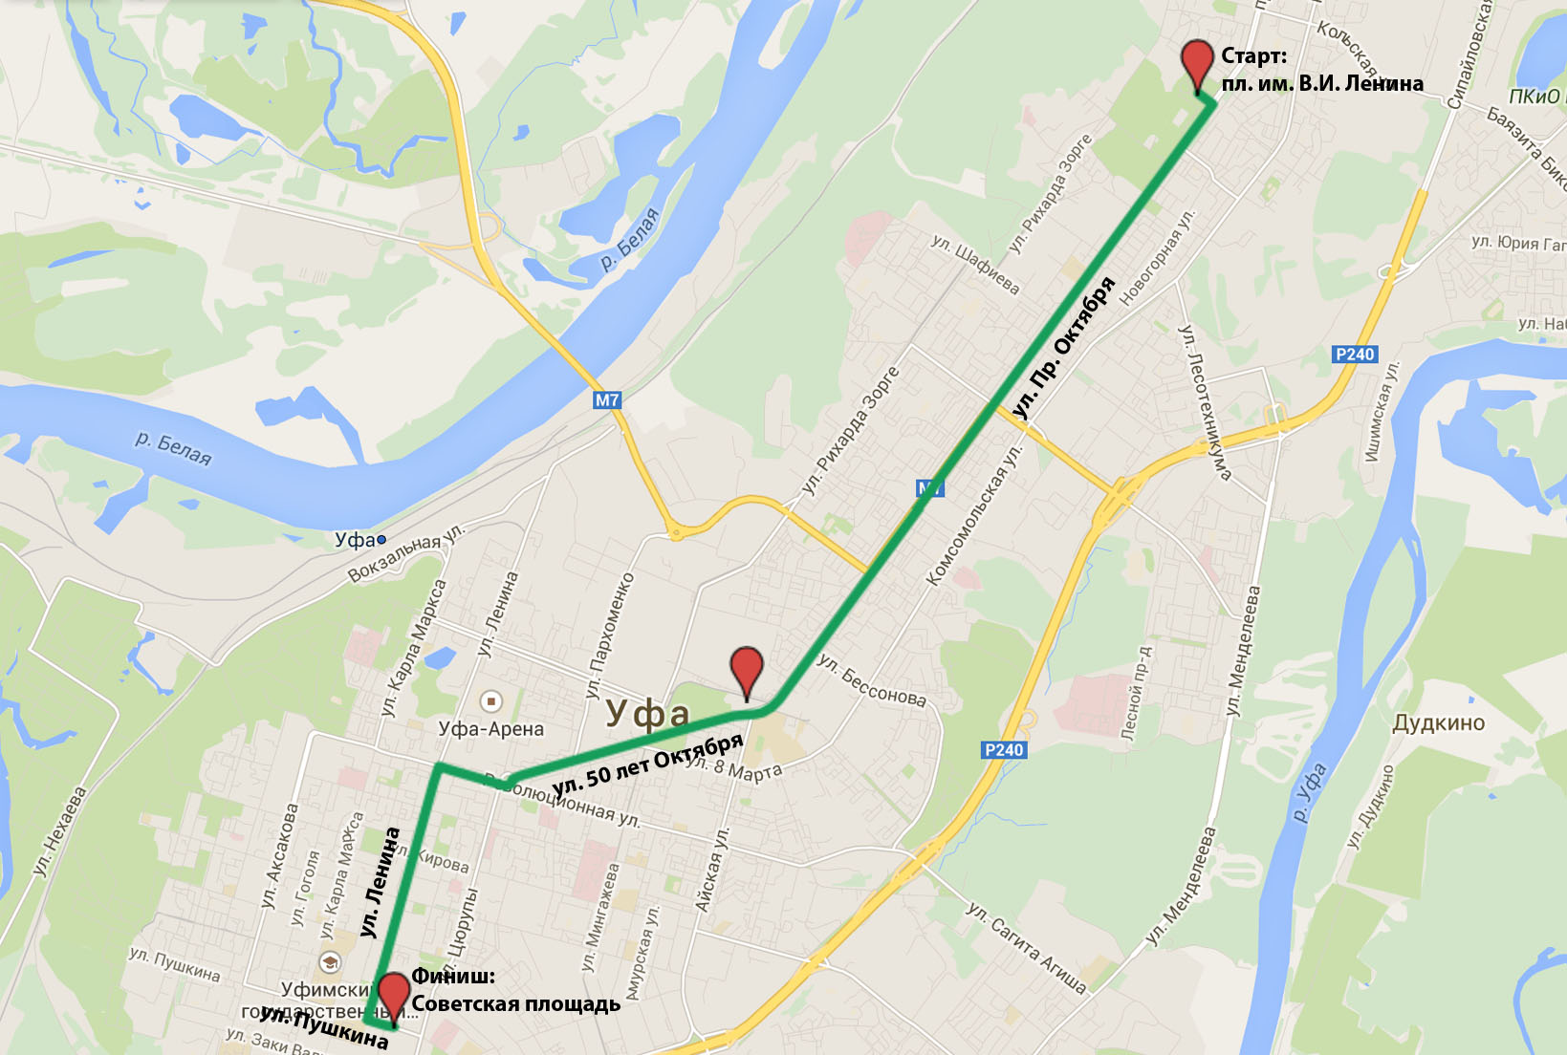
Старт: пл. им. Ленина
Финиш: Советская площадь
Маршрут велопробега: пл. им. В.И. Ленина - пр. Октября – ул. 50 лет Октября– ул. Революционная – ул. Ленина - ул. Пушкина – Советская площадь

